Prosinec 2023
Staré přísloví praví, oko do duše okno. Tím se řídíme i u JANSSEN COSMETICS a proto novinkou letošního podzimu a zimy je komplexní ošetření očního okolí EYE TREATMEND.
Celý set se skládá z oční ampulky, s hyaluronovou kyselinou a matrixylem, oční masky s klidnícím panthenolem a aloe a očního gelu s měděným peptidem. Set je možné požívat jako samostatné ošetření, nebo jej zakomponovat do běžné péče a doplnit maskou například práškovou s mořskými řasami a zlatými pigmenty -
898 201 GOLDEN GLOW MASK.

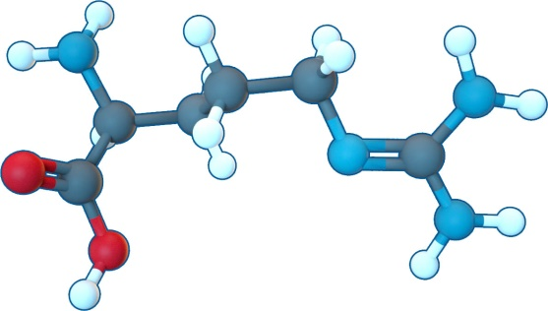
Některé v setu obsažené aktivní látky:
Arginin - umožňuje větší přísun živin do ošetřované oblasti, zlepšuje imunitní systém a regeneraci organismu, zlepšuje hydrataci a regeneraci.
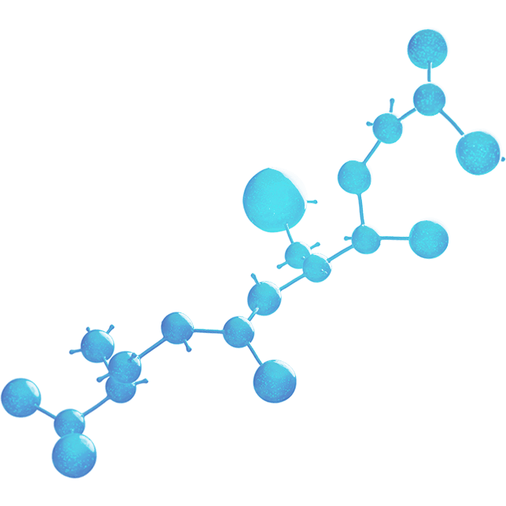
Matrixyl®3000 - koktejl peptidů, které působí na extracelulární matrix. Je tvořený třemi aminokyselinami, glycin, histidin a lysin. Zlepšuje rozpustnost peptidu a tím usnadňuje vstup do kůže. Fibroblast zjistí pohyb aminokyselin, které jsou stejné, jako vlastní kolagen a v domnění, že došlo k jeho rozpadu, začne tvořit kolagen nový. Dále se snižuje produkce interleukinu-6, který podporuje zánětlivé procesy. Snížením zánětů, a zlepšuje zdravotní stav kůže a brzdí se proces GLYKACE.
Měděný peptid - podporuje hojení ran, přitahuje imunitní buňky, má antioxidační a protizánětlivé účinky, stimuluje syntézy kolagenu a glykosaminoglykanů v kožních fibroblastech a podporu růstu krevních cév. Zpomalí proces stárnutí a projasní pigmentace.

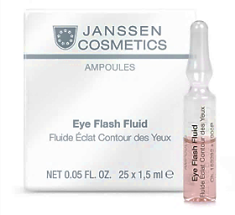
1900 EYE FLASH FLUID oční pěstící koncentrát
Vyvinutý speciálně pro citlivou oblast očí, s kyselinou hyaluronovou, která vyživuje, hydratuje a vyhlazuje pokožku, matrixylem 3000, ten umožňuje syntézu složky mezibuněčné hmoty a glycerinem, váže vodu v horních vrstvách stratum corneum.
Přípravek vyhladí vrásky, zlepší syntézu kolagenu a hydrataci, pružnost a tonus pleti, snižuje otoky.
Použití: Obsah ampulky vklepejte do očištěné a tonizované pleti v okolí očí.

83305 GOLDEN LIFT EYE MASK tvarovaná maska na oční okolí
Vydaná fóliová maska speciálně tvarovaná pro oční okolí, obsahuje extrakt z řas karagenan na podporu a provázání všech aktivních látek, kyselinu hyaluronovou na zvlhčení, niacinamid a panthenol na zklidnění a podporu regenerace. Aloe vera, ječná voda a rostlinný glycerín zjemňují pokožku, uklidňují a hydratují.
Použití: Přiložte na předem připravené oční víčko, horní i dolní a nechejte 10 -15 minut působit.

83306 BLUE FRESH EYE CARE vyhlazující gel na oční kontury
Velmi jemný křišťálově průzračný oční gel, který se velmi rychle vstřebává, obsahuje kyselinu hyaluronovou a acetyl oktopeptid na hydrataci, arginin na stimulaci buněk, měděné peptidy na podporu tvorby kolagenu a antioxidační ochranu a zjemňující a zvlhčující rostlinný glycerín.
Použití: Na závěr ošetření lehce vklepejte do oblasti očního okolí.

K masáži můžeme použít od JANSSEN COSMETICS nachlazené masážní tyčinky.

POPIS OŠETŘENÍ OČNÍHO OKOLÍ  hydratační | PRODUKTY spotřeba
čištění | 8800 P Eye Make-up Remover 1 ml
tonizace | 5001 P Radiant Firming Tonic 1 ml
ampulkový koncentrát | 1900 P Eye Flash Fluid 1 ks.
masáž | chladivými tyčinkami zapracujte ampulku
maska | 83305 Golden Lift Eye Mask 1 ks.
denní péče | 83306 Blue Fresh Eye Care ½ ml

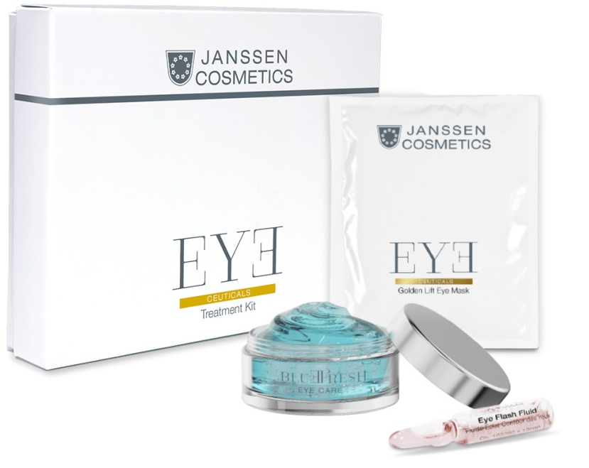

Připravila:
Bohumila Christophová školící kosmetička Janssen cosmetics a inspira: cosmetics, soudní znalec kosmetika vizážistika

